- أنواع الكساء الخضري " الغطاء النباتي "
الكساء الخضري هو الغطاء النباتي الذي يغطي سطح الأرض ويكسوها، وينقسم الكساء الخضري إلى ثلاثة أقسام هي:
1- 1 الكساء الخضري الطبيعي
هو عبارة عن الكساء النباتي المتكون في ظروف طبيعية بحتة دون أي أثر لتدخل الإنسان مثل الغابات والمراعي والتكوينات الصحراوية وتكوينات المستنقعات.
1-2الكساء الخضري غير الطبيعي
ويقصد به الكساء النباتي الذي تدخل الإنسان فيه وتحكم في ظروفه المختلفة لغرض الفائدة الاقتصادية مثل المزارع والحقول المزروعة بمختلف الحقول الزراعية.
1- 3 الكساء الخضري نصف الطبيعي
وهو الذي أثر عليه الإنسان بعدة صور بإدخال بعض التحسينات عليه مما أضفى عليه بعض التحوير في حالته الطبيعية مثل عمليات المحافظة على الغابات وحمايتها، حيث يستدعي ذلك استزراع بعض الأنواع لتنمو طبيعيا أو تقليم وقص بعضا منها لتحسينها وظهورها بمظهر جمالي وكذلك عمليات تحسين المراعي الطبيعية، وذلك بالعناية بالأنواع النباتية الجيدة التي ترعاها الماشية واستبعاد الأنواع الغير مرغوبة وكل تلك الصور المختلفة تحدث تغييرا في الكساء الخضري الطبيعي مما يؤدي إلى سيادة أنواع على أخرى وتغير شكل الكساء النباتي وحجمه وكثافته وغزارته.
- انتشار النباتات في الكساء الخضري
المقصود به كيفية انتشار الأفراد النباتية داخل المجتمع النباتي على الأرض وهناك ثلاث طرق مختلفة للانتشار.
2-1 الانتشار العشوائي
يحصل عندما يكون موقع كل فرد مستقل عن باقي الأفراد وهو نمط توزيع نادر، لأنه يحصل فقط في المحيط البيئي أو المكان المتجانس، حيث تكون مصادر الغذاء متوفرة ومتساوية على مدار العام وحيث لا يوجد تفاعلات بين أفراد المجتمع الواحد.
2-2 الانتشار المنتظم أو المتجانس
يعبر عن توزيع متباعد أكثر بين أفراد المجتمع، وهذا النمط في الانتشار ناتج من جرّاء التنافس بين أفراد النوع الواحد داخل المجتمع الواحد، ويحصل أيضا في ظروف التنافس الشديد بين حيز قمم الأشجار في الغابة وأمكنة امتداد جذورها في الأرض للتنافس على مصادر المياه، وهذا ما نراه بين أفراد النباتات الصحراوية.

2-3 الانتشار بشكل تجمعات
يحصل نتيجة لمتطلبات النباتات والحيوانات لظروف الوسط المختلفة أساسا على المستوى اليومي والفصلي على حسب نمط تكاثرها وسلوكها، فهذا النمط في الانتشار هو الأكثر شيوعا بين أنماط الانتشار الثلاثة.
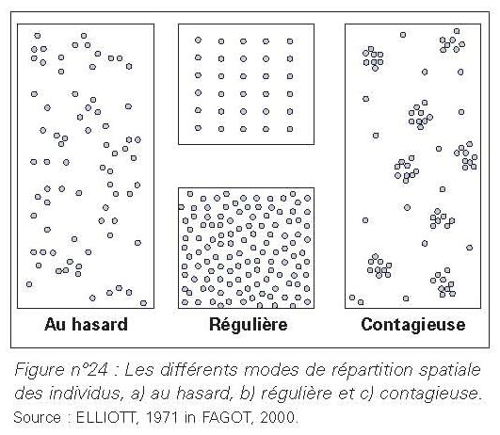

الشكل 72: أنواع انتشار الغطاء النباتي
- طرق دراسة الغطاء النباتي
مما لا شك فيه أن معظم – إن لم يكن جميع – مناهج وأساليب وطرق دراسة الغطاء النباتي وما يشمله من مجتمعات قد أعدت من قبل باحثين في أوروبا وأمريكا، وبالتالي فإن تركيز هذه المناهج والأساليب والطرق واهتمامها يكون منصبا بدرجة كبيرة على الغطاء النباتي في المناطق المعتدلة والاستوائية دون غيرها، لذلك فمن غير المنطقي استخدام جميع هذه المناهج والطرق في بيئات مختلفة مثل المناطق الصحراوية الجافة وشبه الجافة دون إجراء بعض التعديلات عليها أو على الأقل تلافي بعض الأخطاء التي يمكن أن تحدث باستخدامها.
لذلك يجب دائما الحرص على استخدام وسيلة المعاينة أو القياس المناسبة للمجتمعات النباتية المختلفة والتي تم تجريبها والتأكد من نتائجها وجدوى استخدامها في البيئة المراد دراسة غطائها النباتي, ومن أهم وسائل المعاينة والقياس التي يتم استخدامها لقياس الغطاء النباتي وملاحظته في المناطق الجافة وشبه الجافة المربعات والقطاعات ومقاييس المسافات أو قطعة الأرض التي بلا حدود أو من النقطة إلى النبات.
تعد دراسة الغطاء النباتي في أية منطقة بنسبة 100%أمرا بالغ الصعوبة إن لم يكن مستحيلا، كما أن القيام بمثل هذه الدراسة يحتاج إلى كثير من الجهد المادي والمعنوي لكي يتم القيام به على أتم وجه, لذلك فإن أي دراسة تفصيلية للغطاء النباتي يجب أن تعتمد على دراسة المجتمعات النباتية المكونة له والتي يتم ملاحظتها أولا في الحقل قبل الشروع في أي مسوحات حقلية أو قياسات، والخطوة الأولى في دراسة الغطاء النباتي هي تقسيمه إلى وحدات أو مجتمعات نباتية وهي تعتمد بدرجة كبيرة على خبرة الباحث ومعرفته بمنطقة دراسته .
1-وصف الغطاء النباتي بناء على المظهر العام أو البنية (Physiognomique ou structurel)، حيث يتم من خلال هذه الطريقة وصف الغطاء النباتي أو المجتمعات النباتية تبعا لمظهرها العام وشكل نمائها(Formes de vie) وتطبقها أو تنضدها (Stratification) وحجمها(Size) وتستخدم هذه الطريقة عادة لتصنيف الغطاء النباتي ودراسته في مناطق واسعة كالعالم أو قارة أو دولة معينة

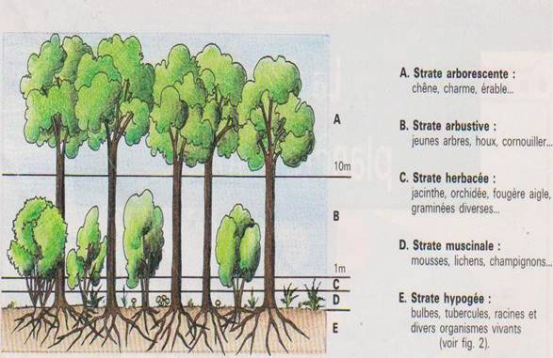
الشكل (73) : التطبق العمودي لغابة مطيرة
2- طريقة وصف الغطاء النباتي بناء على المحتوى النباتي (Composition floristique) ويتم من خلال هذه الطريقة دراسة المجتمع النباتي، وذلك تبعا لوجود أو عدم وجود (Présence et absence) الأنواع النباتية المميزة للمجتمع النباتي في منطقة معينة ودرجة وفرتها (abundance) وكثافتها(densité) ومقدار تغطيتها(Couverture végétale) وسيادتها(domination) ويتم معالجة هذه العناصر والوصول إليها بالطرق الكمية.
وعند اتخاذ القرار بإتباع هذه الطريقة فإنه يجب التعامل مع خمس مشكلات رئيسية كما يلي:
1- طرق المعاينة المناسبة لدراسة الغطاء النباتي.
2- التعرف على الأنواع النباتية.
3- قياس وفرة الأنواع النباتية.
4- طرق قياس المجتمعات النباتية في الحقل.
5- طرق التحليل المناسبة التي يتم جمعها.
أولا: طرق المعاينة المناسبة لدراسة الغطاء النباتي
يعد اختيار طرق المعاينة المناسبة أمرا مهما لنجاح المسح الحقلي للغطاء النباتي، ومن أهم طرق المعاينة التي تستخدم لدراسة الغطاء النباتي المعاينات العشوائية والمنتظمة والطبقية، ويعتمد اختيار طريقة المعاينة المناسبة تبعا لأهداف الدراسة والغرض من القيام بها.
1- المعاينة العشوائية
يدل لفظ المعاينة العشوائية على أن كل نقطة في المنطقة المراد دراستها من الممكن ومن المحتمل أخذها كموضع لأخذ العينات أو إجراء القياسات النباتية، ويتم تحديد موضع أخذ العينات أو إجراء القياسات أو نقطة بدايتها بصورة عشوائية تبعا للخطوات التالية:
1- تقسم منطقة الدراسة إلى عدة أقسام أو وحدات يتم ترقيمها أو ترميزها والسحب منها عشوائيا أو بوساطة استخدام جداول الأرقام العشوائية، وفي حالة توفر الصور الجوية أو الخرائط التفصيلية لمنطقة الدراسة، فإنه يمكن تحديد بعض النقاط عليها بصورة عشوائية وذلك قبل الشروع في العمل الحقلي.
2- نظرا لصعوبة التحديد الدقيق في الحقل للنقاط التي يتم تحديدها عشوائيا في المكتب، فإنه يمكن عند الوصول إلى المنطقة المحددة في الحقل استخدام طريقة المشي العشوائي، وذلك بأخذ رقم عشوائي من البوصلة ما بين0و360° لتحديد اتجاه المشي، يتبع ذلك أخذ رقم عشوائي آخر يمثل عدد الخطوات التي يتم مشيها من النقطة التي تم تحديدها،
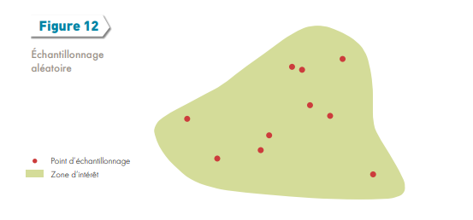
الشكل 74: العينة العشوائية البسيطة

- المعاينة المنتظمة
يتم خلال المعاينة المنتظمة اختيار موضع أخذ العينات أو إجراء القياسات أو نقطة بدايتها بصورة منتظمة ضمن منطقة الدراسة، بحيث تغطي جميع أجزائها مثل أخذ عينة أو إجراء قياس كل 100م أو بعد عدد معين من الخطوات.
وهنا يجب الانتباه إلى أن المسافة المنتظمة بين كل نقطة وأخرى يجب ألا ترتبط بدرجة كبيرة مع توزيع أو تغير معين يمتاز به الغطاء النباتي, مما يؤدي إلى إغفال بعض خصائص هذا الغطاء وهذه إحدى عيوب المعاينة المنتظمة، إضافة إلى ذلك أنه لا يمكن القيام بها في جميع المنطقة المدروسة خاصة في حالة كبر مساحتها ,كما إن القيام بهذا العمل قد يحتاج إلى كثير من الجهد والوقت الذي قد لا يتوفر لدى كثير من الباحثين.

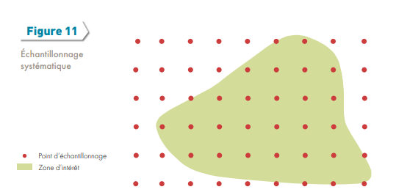
الشكل رقم 75: العينة العشوائية المنتظمة
3- المعاينة الطبقية
تستخدم المعاينة الطبقية كثيرا في دراسات الغطاء النباتي وإجراء القياسات اللازمة عليه.
ويتم استخدام هذه الطريقة كما يلي:
1- يقسم الغطاء النباتي في المنطقة المراد دراستها إلى مجتمعات نباتية أو وحدات، وذلك تبعا لبعض الاختلافات التي يمكن ملاحظتها بين مجتمع نباتي وآخر أو وحدة أخرى.
ويتم هذا التقسيم عن طريق المسح الشامل لمنطقة الدراسة أو بواسطة دراسة صورها الجوية في حالة توفرها ومناسبتها لدراسة الغطاء النباتي، وعادة يتم تقسيم المنطقة إلى أقسام رئيسية تبعا لمظهر النماء والمظهر العام للنبات وتركيبه(على سبيل المثال مناطق الأشجار، مناطق الحشائش والأراضي الجرداء), ويمكن أن تقسم الوحدات والأقسام الرئيسية إلى أقسام أصغر بناء على الاختلافات في المجتمعات النباتية السائدة أو الأنواع النباتية المميزة من منطقة إلى أخرى، كذلك يمكن تقسيم الغطاء النباتي تبعا للظروف البيئية السائدة مثل جيولوجية المنطقة وتضاريسها أو مدى تأثير النشاطات البشرية على الغطاء النباتي فيها.
2- يتم اختيار المواقع النموذجية الصالحة كمواضع لأخذ العينات أو إجراء القياسات أو كنقطة بداية لها وذلك ضمن هذه المجتمعات أو الوحدات التي تم تحديدها في الخطوة رقم واحد، وهكذا تكون مواضع المعاينة المختارة ضمن هذه المجتمعات أو الوحدات ممثلة بقدر الإمكان لجميع أجزاء الغطاء النباتي في المنطقة المراد دراستها.
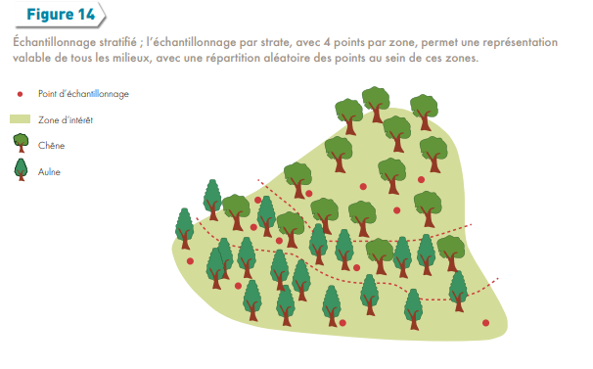
الشكل 76: العينة العشوائية الطبقية
ثانيا: التعرف على الأنواع النباتية
يطلق على كل نوع من الأنواع النباتية اسما علميا لاتينيا إضافة إلى بعض الأسماء المحلية التي يسهل عادة تذكرها، خاصة عندما تتعلق بصفة من صفات النبات أو شيئا مألوفا لدى الباحث، ولكن لسوء الحظ فإن الأسماء المحلية تختلف من منطقة إلى أخرى وهو ما يجعل استخدامها أمرا غير ممكن في الأبحاث العلمية، وتمثل عملية التعرف على الأنواع النباتية المختلفة وتصنيفها مشكلة كبيرة للباحثين المبتدئين والمتقدمين، ويمكن التغلب على هذه المشكلة عن طريق كتب تصنيفات النباتات المتوفرة مع أنها قد تحتاج إلى تدريب للتعرف على كيفية استخدامها، لذلك فإن الباحث المبتدئ يستحسن أن يختار منطقة ذات أنواع نباتية معروفة لديه.
وهنا يجب أن يكون الباحث على معرفة بطريقة جمع النباتات وإعدادها لكي يتم التعرف عليها ويعد أمر جمع النباتات وإعدادها للتعريف أمرا ميسورا ولا يحتاج إلى الكثير من الأجهزة وكل ما يتطلبه هو ضاغطة نباتات التي هي عبارة عن لوحين مستويتين من الخشب أو المعدن بحجم 42X24سم وعليها أحيانا بعض الثقوب التي تسمح بتبخر الرطوبة وتجفيف النباتات، وتحتوي الضاغطة على عدد من الأوراق التي توضع بينها النباتات التي يتم جمعها حتى تجف، ويتم ضم هذين اللوحين بواسطة حزامين ضاغطين من الجلد أو المطاط.
وعند جمع النباتات يجب المحاولة قدر الإمكان أن تكون محتوية على أجزاء عدة من النبات كالساق والفروع والأوراق والأزهار والثمار والجذور إذا كان ذلك ممكنا، وبطبيعة الحال فإن جمع هذه الأشياء لن يكون عسيرا عندما يكون النبات صغير الحجم، أما في حالة الجنبات ( الشجيرات ) والأشجار فإن جزءا بسيطا من النبات يكون وافيا بالغرض على أن يحتوي على بعض الأوراق والأزهار والثمار، ومن الممكن كذلك كتابة بعض الملحوظات عن الجنبة أو الشجرة وشكلها الخارجي.
وبعد أن يتم الحصول على الجزء المراد جمعه من النبات يتم وضعه على أحد الأوراق، وتغطيته بأخرى وليس هنالك حاجة لعناية خاصة، أو ترتيب الأوراق، بل يترك النبات على طبيعته حتى يتمكن المصنف من ملاحظته من زوايا مختلفة، وبعد ضغط النبات من المستحسن تغيير الأوراق كلما امتصت شيئا من الرطوبة خاصة في المناطق الرطبة التي يأخذ النبات فيها وقتا طويلا حتى يجف، وبعد جفافه يمكن وضعه في أوراق أخرى أقل سماكة كأوراق الصحف التي تكون عادة كافية لهذا الغرض، ويجب كتابة بعض المعلومات عن النبات الذي تم جمعه مثل مكان الجمع وارتفاعه عن سطح الأرض واسم جامعه وتاريخ الجمع والرقم التسلسلي والاسم المحلي، إضافة إلى أي ملحوظات أخرى أن تكون مفيدة كشكل النبات وارتفاعه ولون أزهاره والبيئة التي يوجد فيها، ويتم ربط هذه المعلومات بالنبات بعد جفافه وكذلك وضع أي بذور يمكن أن تتساقط بعد جفاف النبات في كيس أو ظرف صغير ووضعها معه ويمكن بعد ذلك إرسال النباتات التي تم جمعها إلى أحد المعاشب المتخصصة الموجودة في الجامعات وبعض الهيئات الحكومية لكي يتم التعرف عليها.
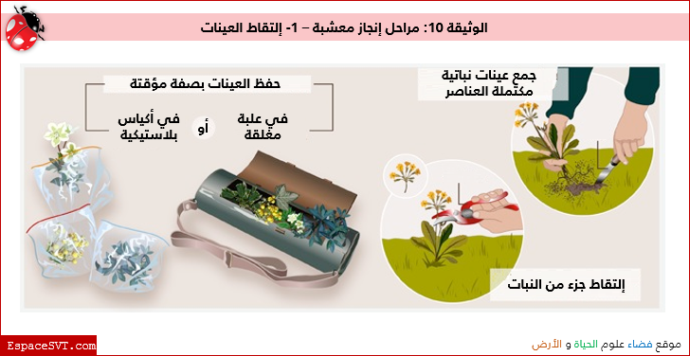
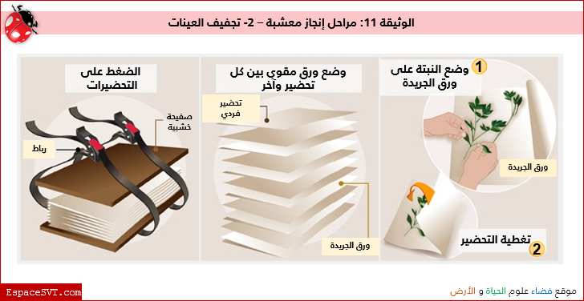
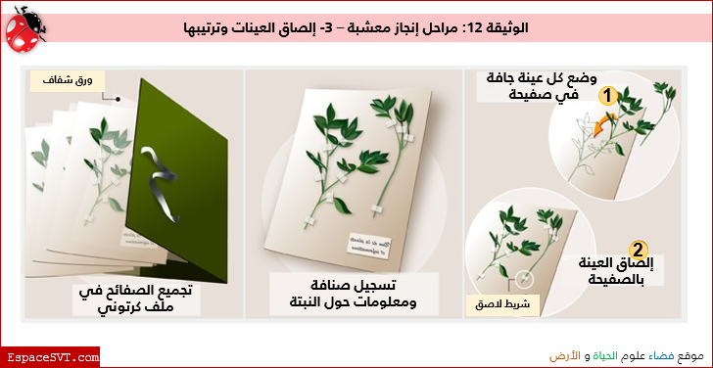
الشكل 77: مراحل انجاز المعشبة
ثالثا: قياس وفرة الأنواع النباتية
يجب التفريق عند قياس الوفرة النباتية بين بيانات وجود، وعدم وجود الأنواع النباتية (Absence / Présence) وبيانات وفرتها (Données d'abondance) وبطبيعة الحال فإن الحصول على أي نوع من هذه البيانات يعتمد على هدف الدراسة والغرض من القيام بها.
1- وجود أو عدم وجود الأنواع النباتية أو المعلومات النوعية
وجود أو عدم وجود الأنواع النباتية كما تدل العبارة يتم من خلاله ملاحظة وجود أو عدم وجود الأنواع النباتية في الموقع المدروس, وذلك من دون قياس عدد أفراد كل نوع نباتي، فالاهتمام هنا يكون مركزا على وجود النوع النباتي في الموقع المدروس (المربع مثلا) بغض النظر عن عدد أفراده الموجودين، وطريقة وجود أو عدم وجود الأنواع النباتية تمتاز بسهولة تنفيذها، كما أن نتائجها تمثل أبسط أشكال البيانات النباتية.
2- مقاييس الوفرة أو البيانات الكمية
توضح مقاييس الوفرة أو البيانات الكمية بأسلوب كمي وجود أو عدم وجود الأنواع النباتية في منطقة معينة ودرجة وفرتها (Abondance) وكثافتها(densité) ومقدار تغطيتها(couverture végétale) وسيادتها(domination)
1- رموز التردد
من أهم المقاييس لقياس وفرة الأنواع النباتية في الموقع المدروس رموز التردد التي من أهمها وأكثرها شهرة مقياس (DAFOR) الذي يستخدم رموز سائد، وافر، متردد، عرضي، نادر والتي تضاف إليها أحيانا كلمة جدا أو عبارة في مواضع محدودة وذلك كما هو موضح في جدول رقم 04
جدول 04 - مقياس (DAFOR)
(س) سائد | (D) Dominant
(و) وافر | (A) Abondante
(م) متردد | (F)Fréquent
(ع) عرضي | (O) Occasionnel
(ن) نادر | (R)Rare
ويمكن كذلك استخدام مقياس (ACFOR) الذي يشتمل على الرموز وافر، شائع، متردد عرضي، نادر لقياس وفرة الأنواع النباتية في الموقع المدروس وذلك كما هو موضح في جدول رقم 05
جدول (05) مقياس (ACFOR)
(و) وافر | (A)Abondante
(ش) شائع | (C)Commune
(م) متردد | (F)Fréquent
(ع) عرضي | (O)Occasionnel
(ن) نادر | (R)Rare
ويتم استخدام هذين المقياسين وغيرهما عند دراسة مساحة صغيرة من أراضي الحشائش أو الأشجار بدلا من مجموعة من المربعات.
- تقدير التغطية النباتية
تعرف التغطية النباتية بأنها المساحة من الأرض التي تغطيها أجزاء النبات التي فوقها، وذلك عندما ينظر إليها من أعلى وتحسب مساحة التغطية بالنسبة المئوية، ولكن عندما يكون هنالك تطبق نباتي فإن المساحة المغطاة قد تزيد على 100%، وذلك لأنه سيكون هنالك أكثر من طبقة خاصة في المناطق التي تحتوي على أشجار أو جنبات ( شجيرات) وحشائش، وهنالك عدة مقاييس لحساب هذه التغطية فبعض الباحثين يستخدم مقياس يتراوح بين 0و100% لقياس التغطية مع نسبة فاصلة تتراوح بين 5% إلى 10%, ويستخدم آخرون مقاييس دومين(Domin) أو برون بلانكي (Braun- Blanquet) التي تقسم نسبة التغطية من 0% إلى 100% إلى خمس مجموعات كما هو موضح في جدول رقم 06
جدول رقم 06: مقاييس التغطية المقترحة من قبل دومين(Domin)
وبرون بلانكي(Braun – Blanquet)
دومين (Domin) | برون بلانكي(Breaun- Blanquet) | القيمة
فرد نباتي وليس هنالك تغطية يمكن قياسها | أقل من 1% تغطية | +
فرد إلى فردين نباتيين وليس هنالك تغطية يمكن قياسها | 1-5 % تغطية | 1
عدد من الأنواع ولكن التغطية أقل من 1 % | 6- 25 % | 2
1-4 تغطية | 26-50 % تغطية | 3
5-10 % | 51- 75 % تغطية | 4
11- 25 % تغطية | 76- 100% تغطية | 5
26% تغطية |  | 6
34-50 % تغطية |  | 7
51 – 75 % تغطية |  | 8
76-90 % تغطية |  | 9
91 – 100% تغطية |  | 10
و بالإضافة إلى ذلك فإن هنالك بعض المقاييس الكمية الأخرى التي يمكن استخدامها مثل الارتفاع وقطر الساق والكتلة الحية.

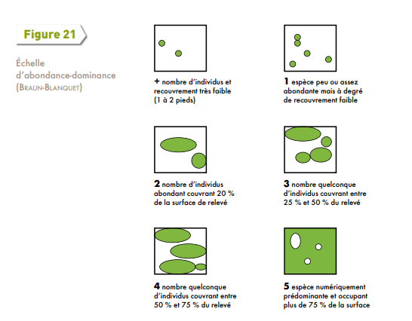
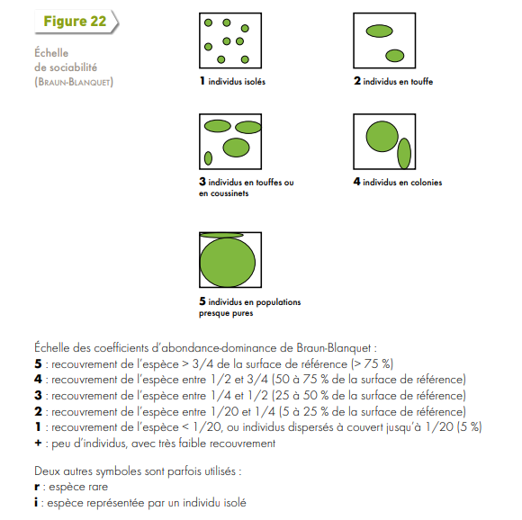

الشكل رقم 78: مقاييس التغطية المقترحة من قبل برون بلانكي(Braun – Blanquet
- الكثافة
الكثافة هي عدد أفراد الأنواع النباتية في وحدة مساحية ما(المربع مثلا)، ويمكن أن تمثل هذه الكثافة جميع الأفراد النباتية، أو أن تقتصر على الأفراد التي تتبع نوع نباتي واحد، ويستغرق حساب الكثافة وقتا طويلا خاصة عندما تكون النباتات صغيرة وكثيفة، كالحشائش والجنات لذلك يجب تحديد هدف الدراسة والفائدة من حساب أفراد الغطاء النباتي في المنطقة المدروسة , وذلك قبل الشروع في هذه العملية التي تستغرق وقتا وجهدا كبيرين، كما أن هنالك صعوبة أيضا في الفصل بين أفراد النوع الواحد عندما تنمو النباتات على شكل تكتلات أو تشابك سيقانها وأوراقها, كذلك فإن الأفراد التي تقع على حدود المربعات تمثل مشكلة في كيفية حسابها خاصة في مناطق الحشائش والنباتات الكثيفة، لذلك يجب أن يتخذ قرار واضح في هذا الأمر مثل عد النباتات التي تقع جذورها داخل المربع وهو أمر قد يكون تحديده بالغ الصعوبة أحيانا، ويتم حساب الكثافة بواسطة حساب أفراد الأنواع النباتية ومقارنتها بالوحدة المساحية التي توجد فيها وذلك كما يلي:

المجموع الكلي لأفراد النوع النباتي
كثافة نوع نباتي ما =ــــــــــــــــــــــــــــــــــــــــــــــــــــــــــــــــــــــــــــــــــــــــــــــــــــــــــــــــــــــــــــــــــــــــــــــــــــــــــــــــــــــــــــــــــــــــــــــــــــــ
المساحة الكلية للمربعات
المجموع الكلي للأفراد النباتية
كثافة جميع الأنواع النباتية = ـــــــــــــــــــــــــــــــــــــــــــــــــــــــــــــــــــــــــــــــــــــــــــــــــــــــــــــــــــــــــــــــــــــــــــــــــــــــــــــــــــــــــ
المساحة الكلية لمربعات المعاينة
- التردد
التردد هو احتمال وجود نوع نباتي ما في وحدة مساحية معينة(مربع مثلا)، وهنا لا ينظر لعد الأفراد إذ لا فرق بين وجود فرد نباتي واحد أو مائة ما دام يتم ذلك في مربع واحد، ويتم حساب التردد مثلا بواسطة إقامة عدد المربعات في منطقة ما ,وملاحظة وجود وعدم وجود الأنواع النباتية في كل مربع منها, فعلى سبيل المثال إذ أقيم 100 مربع للمعاينة في منطقة ما ووجد أن أحد الأنواع النباتية الخزامى
Horwoodia dicksoniae مثلا يوجد في 63 مربعا، بينما يوجد النفل Medicagolaciniata في 100 مربع من هذه المربعات، فنسبة التردد لنبات الخزامى هي 63% ونسبة التردد لنبات النفل هي 100% بغض النظر عن عدد الموجود من الأفراد من كل نوع في كل مربع، فالمهم هنا هو وجود أو عدم وجود النوع النباتي.
ومن أفضل الطرق لحساب التردد هو إقامة المربع الذي يكون مقسما إلى مربعات صغيرة بوساطة أسلاك أو خيوط، بعد ذلك يحسب وجود أو عدم وجود النوع النباتي المراد معرفة تردده في كل مربع من المربعات الصغيرة بصورة مستقلة، ويعتمد التردد على حجم المربع، والنبات، ونمط توزيع الأفراد النباتية.
ويتم حساب التردد كما يلي:
عدد المربعات التي يوجد فيها النوع النباتي
التردد = ـــــــــــــــــــــــــــــــــــــــــــــــــــــــــــــــــــــــــــــــــــــــــــــــــــــــــــــــــــــــــــــــــــــــــــــــــــــــــــــــــــــــــــــــــــــــــــــــــــــــــــــــــــــــــــــــــ100X
المجموع الكلي لمربعات المعاينة
وتقسم الأنواع النباتية في المجتمع النباتي إلى خمسة مستويات وذلك على أساس نسبة ترددها في المربعات،
ويعرف ذلك بقانون التردد وذلك كما في الجدول رقم: 07
جدول (07)- مستويات الأنواع النباتية في المجتمع النباتي على أساس نسبة ترددها في المربعات وهو ما يعرف ذلك بقانون التردد
المستوى | النسبة
المستوى الأول | أنواع موجودة في 0-20% من المربعات
المستوى الثاني | أنواع موجودة في 21-40% من المربعات
المستوى الثالث | أنواع موجودة في 41-60% من المربعات
المستوى الرابع | أنواع موجودة في 61-80% من المربعات
المستوى الخامس | أنواع موجودة في 81-100% من المربعات
3-التغطية
التغطية النباتية كما ذكر سالفا هي المساحة من الأرض التي تغطيها أجزاء النبات التي فوقها وذلك عندما ينظر إليها من أعلى، وتوضح التغطية بالنسبة المئوية إلى المساحة التي يتم معاينتها، ونظرا لتطبق النباتات فإن النسبة قد تفوق أحيانا 100%، ويتم قياس التغطية النباتية:

مجموع تغطية جميع الأنواع
التغطية النباتية في مساحة ما = ــــــــــــــــــــــــــــــــــــــــــــــــــــــــــــــــــــــــــــــــــــــــــــــــــــــــــــــــــــــــــــــــــــــــــــــــــــــــــــــــــــــــــــــــــــــــــــــــــــــ X 100
المجموع الكلي لمساحة مربعات المعاينة

مجموع تغطية النوع
التغطية النباتية لنوع من الأنواع = ــــــــــــــــــــــــــــــــــــــــــــــــــــــــــــــــــــــــــــــــــــــــــــــــــــــــــــــــــــــــــــــــــــــــــــــــــــــــــــــــــــــــــــــــــــــــــــــــــــــ X 100
المجموع الكلي لمساحة مربعات المعاينة

جدول رقم08 – أقسام الأنواع النباتية حسب تغطيتها في المجتمع النباتي
المستوى | النسبة
المستوىX | تغطية أقل من 1%.
المستوى الأول | تغطية تتراوح من 1 إلى 5%.
المستوى الثاني | تغطية تتراوح من 6 إلى 25%.
المستوى الثالث | تغطية تتراوح من 26 إلى 50%.
المستوى الرابع | تغطية تتراوح من 51 إلى 75%.
المستوى الخامس | تغطية تتراوح من 76 إلى 100%.

رابعا: طرق قياس المجتمعات النباتية في الحقل
يتم قياس المجتمعات ومعاينتها في الحقل من خلال وسائل متعدد تم تجريبها في العديد من الدراسات التي أثبتت جدوى استخدام مثل هذه الوسائل في قياس الغطاء النباتي وملاحظته في الحقل, ومما ينبغي الإشارة إليه هنا أن هذه الوسائل قد تصلح لقياس ودراسة بعض المجتمعات النباتية ومحتوياتها في بيئة ما، ولكنها لا تصلح لقياس ودراسة مجتمع نباتي آخر في بيئة مختلفة، لذلك يجب دائما الحرص على استخدام وسيلة المعاينة، أو القياس المناسبة التي تم تجريبها في دراسة المجتمعات النباتية المختلفة، والتأكد من نتائجها وجدوى استخدامها في البيئة المراد دراسة غطائها النباتي، ومن أهم وسائل المعاينة والقياس التي يتم استخدامها لقياس الغطاء النباتي وملاحظته ما يلي:
1- طريقة المربعات (Quadrats)
2- طريقة القطاعات (Transects)

ومهما تكون الوسيلة أو الطريقة التي تستخدم للقياس والمعاينة الحقلية فإن الموضع الذي تتم فيه معاينة المجتمع النباتي، أو قياس محتوياته يجب أن يتصف بما يلي:
1- أن تكون مساحته مناسبة لكي تحتوي على جميع الأنواع النباتية الممثلة للمجتمع النباتي المراد دراسته.
2- أن تكون الظروف البيئية متجانسة بدرجة كبيرة وذلك في الموضع المراد إجراء المعاينة والقياسات فيه.
3- أن يكون الغطاء النباتي كذلك متجانسا قدر الإمكان وألا يكون هنالك مساحات فارغة بين النباتات أو تكون هنالك سيادة لنوع نباتي واحد في جهة من الموضع وسيادة نوع آخر في الجهة الأخرى.
- طريقة المربعات
تعد المربعات من أهم وسائل معاينة المجتمعات النباتية وبصفة خاصة دراسة محتواها النباتي, ويستخدم لفظ المربع (Quadrat) اصطلاحا، إلاّ أنه يمكن استخدام الأشكال الأخرى مثل الشكل الدائري والشكل المثلث، والهدف من المربع النباتي هو وضع منطقة محددة لقياس الغطاء النباتي وملاحظته ;وتختلف المربعات كثيرا من ناحية الحجم والاستخدام فقد تصل بعض المربعات إلى مئات الأمتار بينما لا يتجاوز بعضها الآخر بضعة سنتمترات، وذلك تبعا لنوعية الغطاء النباتي المراد معاينته والهدف من إقامة هذه المربعات.
ويتم عادة تسمية المربعات تبعا للغرض الذي تقام من أجله فمثلا في:
مربع القوائم(liste quadrat) يتم تسجيل الأنواع النباتية وعدد أفراد كل نوع، وفي مربع المساحة القاعدية(quadrilatère bascal) يتم تسجيل المساحة القاعدية التي تشغلها الأنواع النباتية المختلفة ضمن المربع، وفي مربع التقليم (clip quadrat) يتم قياس الكتلة الحيوية داخل المربع، أما في المربع المرسوم (carte quadrat) فيتم رسم النباتات الموجودة في الطبيعة داخل المربع على مربع مرسوم بمقياس مناسب، ويتم عبر المربع الدائم(quadrat permanent) تسجيل التغيرات التي تحدث للغطاء النباتي عبر فترات معينة قد تصل إلى عدة سنوات، وفي المربع المجرد (quadrat dénudé) يتم إزالة الغطاء النباتي، ومن ثم مراقبته لفترة طويلة للتعرف كيف تصل النباتات وتنمو في هذا المربع مرة أخرى.
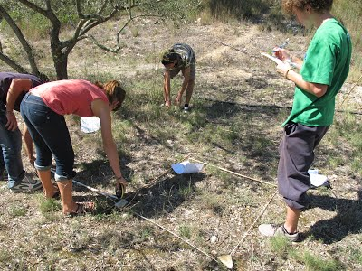
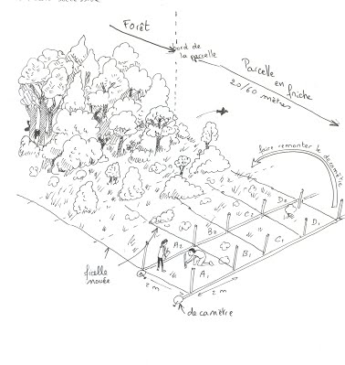

الشكل 79: طريقة المربعات Quadra
وتختلف أحجام المربعات اختلافا كبيرا وذلك تبعا لنوعية الغطاء النباتي والهدف من الدراسة، لذلك يجب أن يحظى اختيار مساحة المربع بعناية كبيرة، وترتكز الطرق التي تم وضعها لتقدير الحجم الأمثل لمربع ما في مجتمع نباتي ما على :
- مفهوم المساحة الدنيا(surface minimale) ومنحنى النوع/ المساحة(courbe des espèces).
ويبدأ اختيار الحجم الأمثل للمربع النباتي بمساحة صغيرة تحتوي على نوع، أو نوعين نباتيين ثم تضاعف المساحة ويحسب عدد الأنواع النباتية فيها مرة أخرى، وتستمر العملية بمضاعفة المساحة وحساب عدد الأنواع النباتية حتى النقطة التي لا يوجد فيها أي نوع نباتي جديد، وهي التي تسمى المساحة الدنيا أو منحنى النوع/ المساحة، وعندما يكون الغطاء النباتي في المنطقة التي تتم معاينتها متجانسا فإن منحنى النوع / المساحة سيمتد بشكل أفقي وتسمى النقطة التي يبدأ فيها الامتداد يأخذ شكلا أفقيا. المساحة الدنيا التي يمكن عندها معاينة المجتمع النباتي، ويستحسن أن تكون مساحة المربع المثالية أكبر بقليل من المساحة الدنيا.
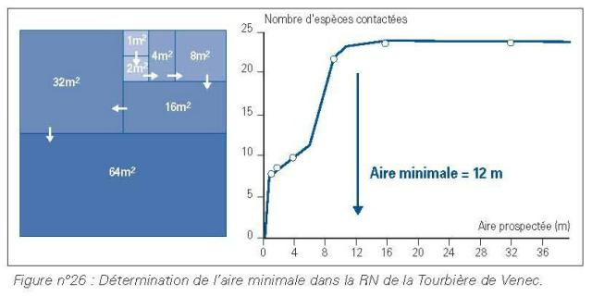
- أو -
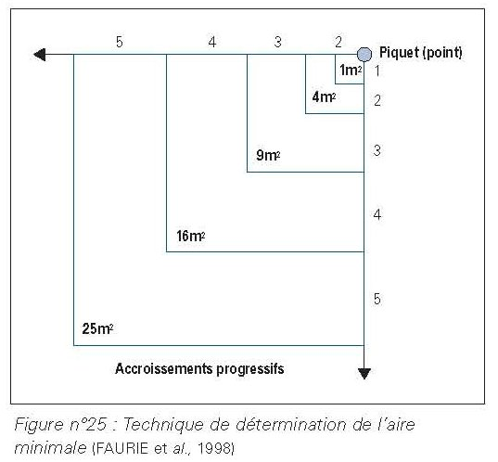
الشكل 82: طريقة تحديد المساحة الصغرى
ومما ينبغي الإشارة إليه هنا أن تحديد المساحة المثالية للمربع قد تكون أمرا ميسورا في المناطق ذات الغطاء النباتي المتجانس والكثيف، إلاّ أن الحال ليست كذلك في المناطق التي تتميز بغطاء نباتي متناثر كالمناطق التي تكون انتقالية بين مجتمعين نباتيين أو أكثر، حيث يبدأ منحنى النوع / المساحة بالامتداد أفقيا عندما يكون المجتمع متجانسا، ولكن ما أن يتسع المربع إلى المجتمع الآخر يبدأ المنحنى بالارتفاع مرة أخرى، ولتجنب حدوث مثل هذا فإنه يستلزم اختيار مناطق متجانسة في غطائها النباتي، وهو ما يتطلب معرفة جيدة بالغطاء النباتي في المنطقة التي تتم دراستها، والمجتمعات النباتية التي توجد فيها والمناطق الانتقالية فيما بينها.ويتكون المربع النباتي العادي من إطار خشبي أو معدني، ويكون أحيانا مقسم إلى مربعات صغيرة بوساطة أسلاك أو خيوط، وتساعد التقسيمات الصغيرة على القياس الدقيق، وذلك كحساب الوفرة النباتية، أو التغطية حيث يتم التعامل مع كل وحدة من المربع بصورة مستقلة، والتقسيمات الصغرى عادة تمثل عشر المربع الكبير أو خمسه.
جدول رقم08 المساحة الدنيا للمربع تبعا المجتمع النباتي السائد
نوع النبات | مساحة المربع المناسبة للمعاينة
مجتمعات الطحالب والحزازيات | 0.5م x 0.5م
مجتمعات أراضي الحشائش والمروج | 1م x1م – 2م x2م
مجتمعات الجنيات والحشائش الطويلة | 2مx2م – 4م x4م
مجتمعات الأشجار الحفيضة والجنبات الخشبية | 10م x 10م  كذلك يمكن استخدام طرق أخرى*
مجتمعات الأشجار الخشبية العالية | 20م x 20م – 50م x 50م  كذلك يمكن استخدام طرق أخرى*
2- طريقة القطاعات (transects)
تستخدم طريقة القطاعات بأشكالها المتعددة، وذلك عندما يكون استخدام المربعات متعذرا، أو غير مناسب لمعاينة الغطاء النباتي مثل البيئات التي تتميز بغطاء نباتي متفرق ومتناثر كالمناطق الصحراوية وشبه الصحراوية، ويمكن استخدامها كذلك في مناطق الغابات و الجنبات والمناطق التي يلاحظ فيها تغير الغطاء النباتي بصورة كبيرة ضمن مساحة صغيرة وأهم طرق القطاعات هي:
أ- طريقة القطاع الخطي (Transect de ligne).
ب- القطاع الحزامي (transect de ceinture).
أ- طريقة القطاع الخطي (transect de ligne)
تتم هذه الطريقة عادة بمد خط أو شريط قياس مقسم إلى أمتار قد يصل طوله إلى مسافات طويلة قد تبلغ مئات الأمتار أحيانا، وذلك ضمن المنطقة التي يتغير فيها الغطاء النباتي بدرجة كبيرة، ولا يخلو اختيار النقطتين اللتين بينهما الخط في كثير من الأحيان من التحيز، وإن كان من الممكن في بعض الأحيان اختيار بداية ونهاية الخط بصورة عشوائية , يلي عملية مد الخط تسجيل جميع أفراد الأنواع النباتية التي تلامس أو تعترض طريق هذا الخط، ويتم حساب التغطية النباتية بواسطة قياس طول المسافة من الخط التي تلامس الأنواع النباتية والأراضي الخالية من النباتات، كما يمكن كذلك عمل مربعات على امتداد الخط بصورة عشوائية أو منتظمة، ويتم معاينة النباتات فيها كما تم توضيحه عند الحديث عن المربعات.
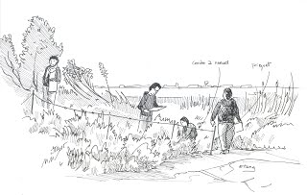
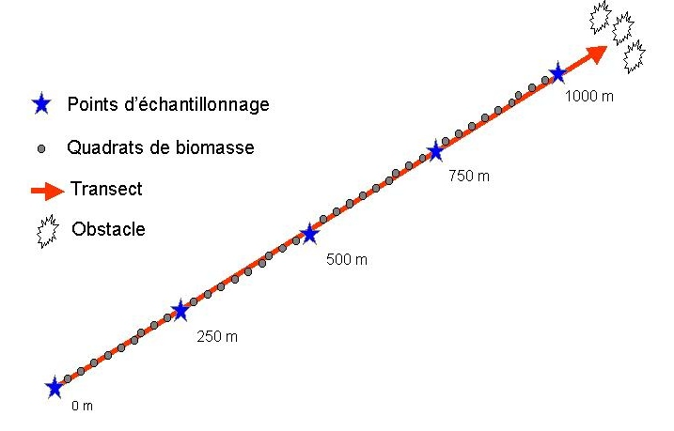

الشكل 83: القطاع الخطي

ب- القطاع الحزامي(transect de ceinture)
يمكن تطوير القطاع الخطي وذلك بقياس الأنواع النباتية ضمن عرض معين بين خطين متوازيين يعرف باسم القطاع الحزامي، ويتم معاينة النباتات فيها كما تم توضيحه عند الحديث عن القطاع الخطي والمربع.
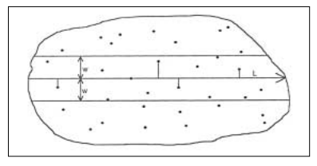
الشكل 84: القطاع العرضي أو الحزامي

